Guía de trabajo autónomo (plantilla)
El trabajo autónomo es la capacidad de realizar tareas por nosotros mismos, sin necesidad de que nuestros/as docentes estén presentes.
Centro Educativo:
Educador/a:
Nivel: Noveno
Asignatura: Educación Musical
- Me preparo para hacer la guía
Pautas que debo verificar antes de iniciar mi trabajo.
Materiales o recursos que voy a necesitar | - Materiales generales como cuaderno de educación musical, lápiz, lapicero, hojas, pinturas, lápices de color, papel periódico, goma, tijeras, revistas, etc.  - Dispositivo móvil (celular, computadora o tablet)e internet, si se dispone del recurso.
Condiciones que debe tener el lugar donde voy a trabajar | Ubico un lugar donde pueda estar cómodo y que me permita realizar el trabajo.  Recuerdo lavarme bien las manos antes de iniciar el trabajo
Tiempo en que se espera que realice la guía | Una hora y veinte minutos

- Voy a recordar lo aprendido y/ o aprender.
Indicaciones | Antes de iniciar con la actividad:  - Puedo imprimir esta guía, resolverla en la computadora o en mi cuaderno de educación musical.  - Leo de forma completa la guía de trabajo autónomo que se me presenta, siguiendo las indicaciones que se me solicitan.
Actividades para retomar o introducir el nuevo conocimiento. | - Reflexiono sobre la siguiente pregunta: ¿Qué conozco sobre la música del periodo clásico? ¿Puedo mencionar algún compositor que vivió durante el periodo clásico musical?  - Anoto en mi cuaderno de educación musical, las ideas que obtuve a partir de la reflexión realizada.  ¿Qué conozco sobre la música del periodo clásico?  ¿Puedo mencionar algún compositor que vivió durante el periodo clásico musical?  Para mi informaicón, leo lo siguiente:  Periódo Clásico:  Es un corriente musical que se desarrolló aproximadamente entre 1750 y 1820, singularmente en Europa.

3. Pongo en práctica lo aprendido
Indicaciones | - Leo las indicaciones que se me presentan en esta guía de trabajo autónomo.  - Subrayo las palabras que no conozco y las busco en el diccionario.  - Me devuelvo a leer las indicaciones en caso de no comprender alguna consigna.  - Desarrollo las actividades que se me plantean a continuación:  - Busco información en internet, en un libro, revista, periódico, video, programa televisivo o con algún familiar, acerca del periodo clásico musical, además investigo sobre la biografía y aportes de algún compositor representativo de dicho periodo, como por ejemplo: Joseph Hayden, Luigi Boccherini, Wolfgang Amadeus Mozart, etc.  - Identifico algunas características principales del periodo clásico, como por ejemplo: origen, estilos musicales, contexto sociocultural, instrumentación, etc, a partir de la lectura de la información buscada en diferentes medios.  - Anoto en mi cuaderno de educación musical, las características que identifiqué.  - Elijo y escucho una de las obras musicales del periódo clásico que se me presentan en los siguientes links. En caso de no tener acceso a internet, me dirijo al punto 6 de este apartado.  Franz Joseph Haydn (1732 – 1809) Wolfang Amadeus Mozart (1756 – 1791) Luigi Boccherini (1743-1805)  "Surprise" (Symphony no. 94) https://www.youtube.com/watch?v=VOLy6JxEDLw “Concerto for Bassoon in B flat major, KV. 191” https://www.youtube.com/watch?v=UUcHII1nPPw “Sonata No. 6 in A major, G.4 ” https://www.youtube.com/watch?v=gX8nwHinSDM  - Anoto en mi cuaderno la cantidad y el nombre de los instrumentos musicales que pude identificar en la obra musical y completo el siguiente cuadro en mi cuaderno. Puedo ver el anexo 1 al final de esta guía.  Compositor Obra musical Cantidad de instrumentos musicales Nombre instrumentos musicales  Franz Joseph Haydn Symphony no. 94 “Surprise”  Wolfang Amadeus Mozart Concerto for Bassoon in B flat major, KV. 191  Luigi Boccherini Sonata No. 6 in A major, G.4  - Si no tengo acceso a internet, razón por la cual no puedo desarrollar el punto 4 de este apartado: observo las siguientes imágenes y desarrollo la indicación del punto 5 de esta guía, en mi cuaderno de educación musical. Puedo ver el anexo 1 al final de esta guía.  Franz Joseph Haydn (1732 – 1809)  "Surprise" (Symphony no. 94)  Wolfang Amadeus Mozart (1756 – 1791)  “Concerto for Bassoon in B flat major, KV. 191”  Luigi Boccherini (1743-1805)  Sonata No. 6 in A major, G.4  - Represento de manera creativa y artística (canción, poema, arte visual, comic, charada, etc) algunas de las características del periodo clásico que más me llamaron la atención.  - Comparto con mi familia la creación artística que llevé a cabo y converso con ellos sobre las características que plasmé en mi obra artística.
Indicaciones o preguntas o matrices para auto regularse y evaluarse | Con el fin de reflexionar:  - Leí todas las indicaciones y las comprendí, en caso de que no, puedo volver a leerlas.  - ¿Tuve dificultad con alguna de las actividades planteadas?  - ¿Por qué es importante conocer características de la música del periodo clásico?  - ¿Qué sabía antes de estos temas y qué sé ahora?  - ¿Qué puedo mejorar de mi trabajo?  - ¿Cómo le puedo explicar a otra persona lo que aprendí?  Portafolio de Evidencias Puede registrar el aprendizaje adquirido el día de hoy en su portafolio de evidencias, que como estudiante debe construir. El mismo puede elaborarlo de manera digital o física. En este portafolio, tendrá que registrarar, al menos una vez a la semana, los aprendizajes adquiridos de las asignaturas que usted decida, así como también, su vivencia y sentimientos en torno a su familia, sus docentes, compañeros y compañeras, cambios y experiencias más significativas, en el marco del trabajo autónomo como estrategia durante la pandemia COVID -19.

Con el trabajo autónomo voy a aprender a aprender
Reviso las acciones realizadas durante la construcción del trabajo.

Marco una X encima de cada símbolo al responder las siguientes preguntas
¿Leí las indicaciones con detenimiento?
¿Subrayé las palabras que no conocía?

¿Busqué en el diccionario o consulté con un familiar el significado de las palabras que no conocía?
¿Me devolví a leer las indicaciones cuando no comprendí qué hacer?

Con el trabajo autónomo voy a aprender a aprender
Valoro lo realizado al terminar por completo el trabajo.

Marca una X encima de cada símbolo al responder las siguientes preguntas
¿Leí mi trabajo para saber si es comprensible lo escrito o realizado?
¿Revisé mi trabajo para asegurarme si todo lo solicitado fue realizado?

¿ Busqué información acerca del periodo clásico, biografía y aportes de algún compositor representativo de dicho periodo?

¿Identifiqué algunas características principales del periodo clásico?
¿Representé de manera creativa y artística alguna de las características del periodo clásico que más me llamó la atención?
¿Me siento satisfecho con el trabajo que realicé?
Explico ¿Cuál fue la parte favorito del trabajo?

¿Qué puedo mejorar, la próxima vez que realice la guía de trabajo autónomo?

Autoevaluación de mi desempeño
Valoro lo realizado al terminar por completo el trabajo.

Reviso el aprendizaje de hoy: Identifica características de la práctica musical del periodo clásico.

Marca una X encima del símbolo, según el nivel del trabajo logrado el día de hoy. Solamente puede ubicar su trabajo en uno de los cuadros.
¿Cité instrumentos musicales, compositores, formas musicales, ensambles, representativos del período clásico.?

¿Reconocí instrumentos musicales, compositores, formas musicales, ensambles, representativos del período clásico.?

¿Describí instrumentos musicales, compositores, formas musicales, ensambles, representativos del período clásico?

Una vez realizadas las actividades, ¿cuál(es) aprendizajes obtuve con la guía de trabajo autónomo?

Elaborado por: Montserrat Parés Zamora, Asesora Nacional de Educación Musical.
Validado por: Arleen Morera Rodríguez, Asesora Regional de Educación Musical, DRE Occidente.

Anexo 1

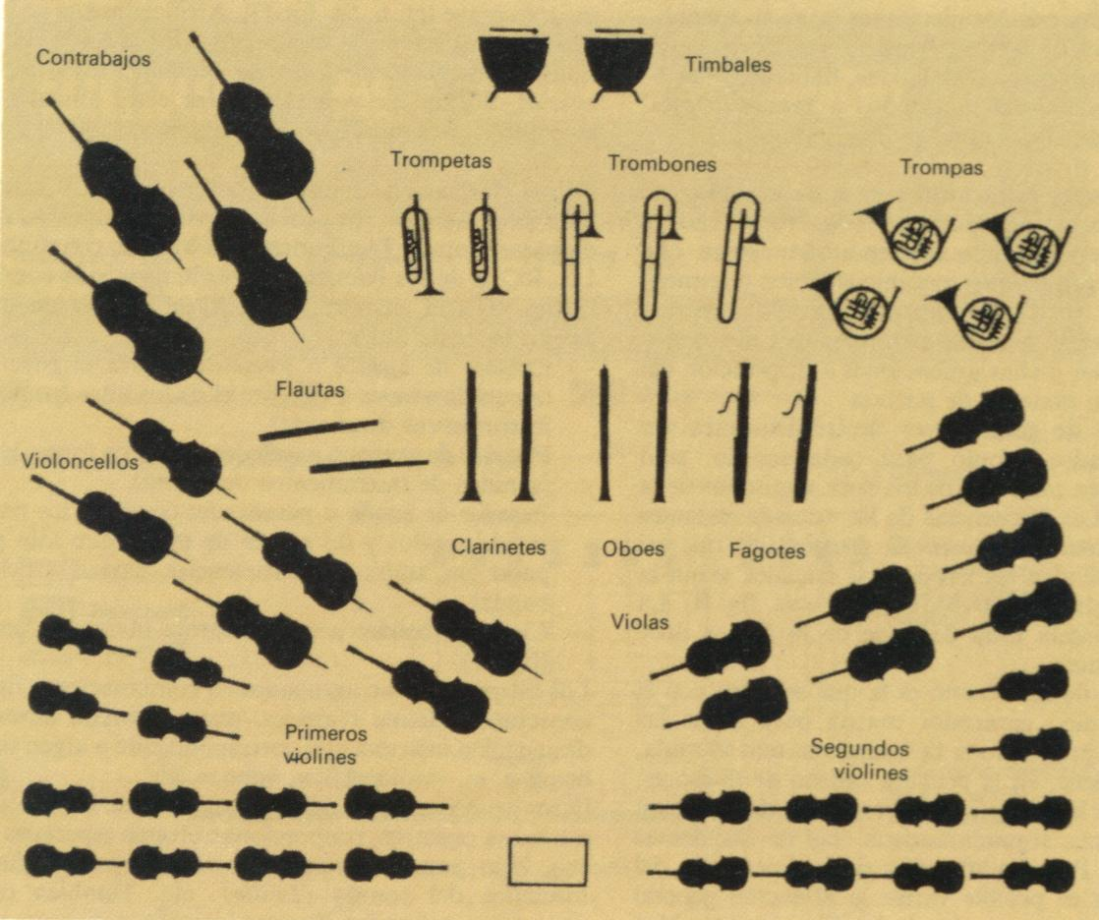

Recuperado de: https://www.google.com/search?q=caracter%C3%ADsticasperiodo+clasico+musical&tbm=isch&ved=2ahUKEwiB9Pnpt4LpAhXdQzABHR7cB1UQ2-cCegQIABAA&oq=caracter%C3%ADsticasperiodo+clasico+musical&gs_lcp=CgNpbWcQAzoICAAQCBAHEB5QnUpYumZg7GhoAHAAeACAAekBiAGlGJIBBjAuMTAuNpgBAKABAaoBC2d3cy13aXotaW1n&sclient=img&ei=wJOjXoGUCN2HwbkPnrifqAU&bih=873&biw=1403#imgrc=PrHI9tvZvISQGM

